Тестирование производительности сайта магазина
«Нагрузочный суши шоп»

Перечень тестов:

Статус | Тип тестов | Дата и время проведения | Заключение
Проведен | 1. Сценарий 1 - Подтверждение производительности | 15.08.2020 15.08.20 00:45-01:45 | Успешно
Проведен | 2. Сценарий 2 - Подтверждение производительности | 15.08.2020 15.08.20 02:01-03:01 | Успешно
Проведен | 3. Сценарий 3 - Быстрый поиск максимума | 15.08.2020 26.08.20 01:11-02:11 | Успешно
Проведен | 4. Сценарий 3 - Поиск максимума | 15.08.2020 26.08.20 02:20-03:12 | Успешно
Проведен | 5. Сценарий 3 - Подтверждение максимума | 15.08.2020 26.08.20 11:24-12:26 | Успешно
Проведен | 6. Сценарий 4 - Надежность | 15.08.2020 15.08.20 05:03-09:03 | Успешно

Цели тестирования:
1. Сценарий 1 - Подтверждение производительности - сайт может открываться и принимать заказы с интенсивностью 100 заказов в час;
2. Сценарий 2 - Подтверждение производительности - сайт может открываться с интенсивностью 1 раз в секунду и принимать заказы с интенсивностью 1000 заказов в час;
3. Сценарий 3 - Быстрый поиск максимума - приблизительная ступень максимальной интенсивности заказов на сайте (требуемая интенсивность не более 60 заказов в минуту);
4. Сценарий 3 - Поиск максимума - точная ступень максимальной интенсивности заказов на сайте (требуемая интенсивность не более 60 заказов в минуту);
5. Сценарий 3 - Подтверждение максимума - проверка стабильности сайта при максимальной интенсивности (требуемая нагрузка не более 60 заказов в минуту);
6. Сценарий 4 - Надежность - сайт может открываться с интенсивностью 100 раз в минуту в течение 4-х часов.

Результаты тестирования:
1. Сайт может открываться и принимать заказы с интенсивностью 100 заказов в час;
2. Сайт может открываться с интенсивностью 1 раз в секунду и принимать заказы с интенсивностью 1000 заказов в час;
3. Максимальная интенсивность подтверждена на 230 rps по всем операциям профиля, что составляет 13800 rpm или ~6900 заказов в минуту, что превышает SLA 60 заказов в минуту в 115 раз. Вероятность достижения данной интенсивности минимальна в связи с планируемой максимальной активностью пользователей на сайте 1 заход на сайт в секунду (при условии активности всех жителей области);
4. Сайт может открываться с интенсивностью 100 раз в минуту в течение 4-х часов.

Рекомендуется к внедрению с ограничениями

Ограничения тестирования:
Отсутствует мониторинг утилизации ресурсов сайта;
Максимальная пропускная способность сайта в 115 раз превышает возможности кухни.

Профили нагрузки:

Сценарий 1
Операция | Целевой RPS
Open Main Page | 100 rph / 0,03 rps
Make an order | 100 rph / 0,03 rps
Total | 200 rph / 0,06 rps

Сценарий 2
Операция | Целевой RPS
Open Main Page | 1 rps
Make an order | 1000 rph / 0,28 rps
Total | 1,28 rps

Сценарий 3
Операция | Целевой RPS | Ожидаемый RPS
Open Main Page | 60 rpm / 1 rps | 9000 rpm / 150 rps
Make an order | 60 rpm / 1 rps | 9000 rpm / 150 rps
Total | 120 rpm / 2 rps | 18000 rpm / 300 rps

Сценарий 4
Операция | Целевой RPS
Open Main Page | 100 rpm / 1,67 rps
Total | 100 rpm / 1,67 rps

Предложения по оптимизации:
Отсутствуют.

1. Сценарий 1 - Подтверждение производительности

Заключение

Результаты теста:
Сайт может открываться и принимать заказы с интенсивностью 100 заказов в час.

Профиль нагрузки
Операция | Целевой RPS
Open Main Page | 100 rph / 0,03 rps
Make an order | 100 rph / 0,03 rps
Total | 200 rph / 0,06 rps

Графики Jmeter:

Количество потоков
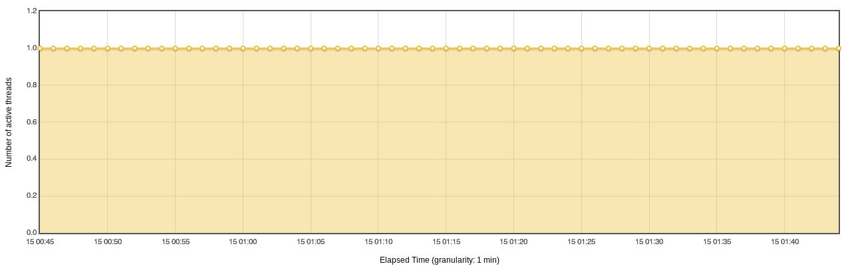
Пояснение: Нагрузка подавалась равномерно в 1 поток.

Общий RPS
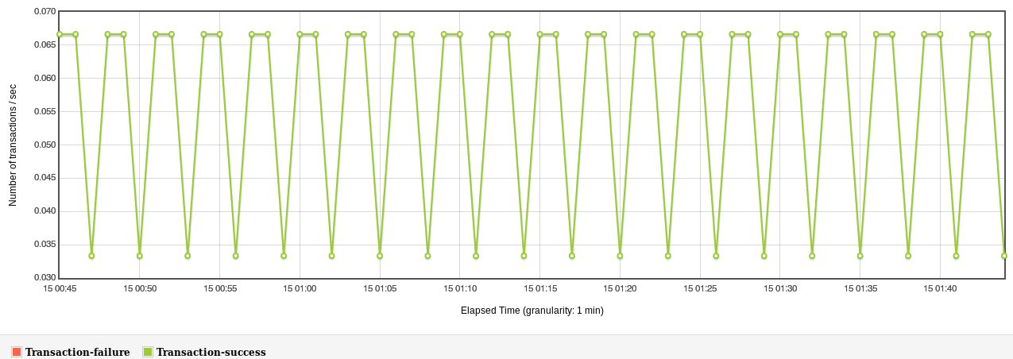
Пояснение: Производительность во время теста равномерная. Колебания на графике связаны с низкой интенсивностью запросов.

RPS по запросам

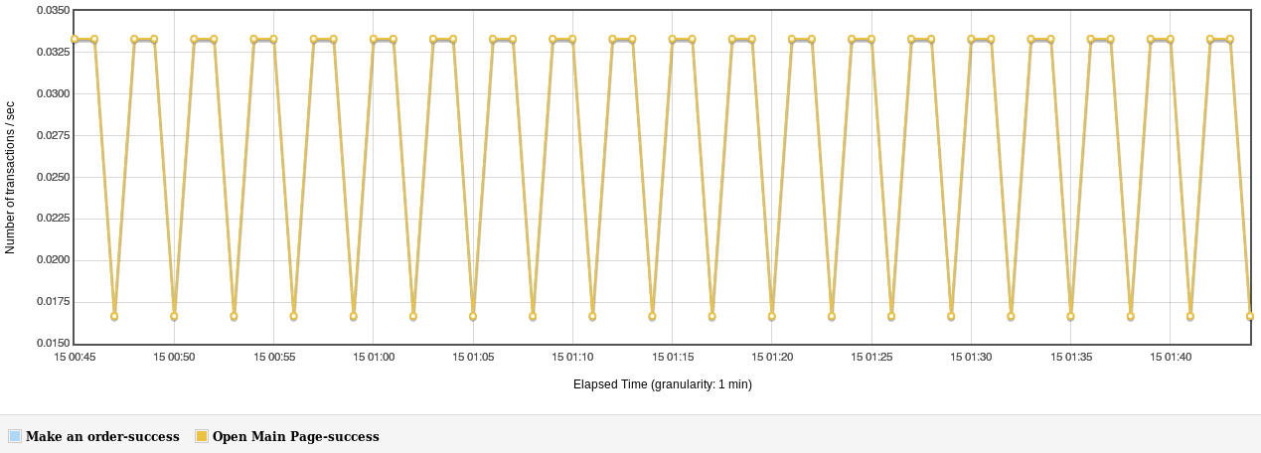
Пояснение: Количество запросов соответствует профилю подаваемой нагрузки. Колебания на графике связаны с низкой интенсивностью запросов.

Времена отклика по операциям

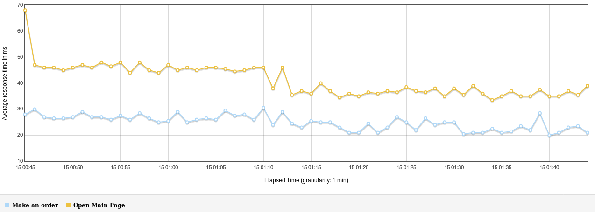
Пояснение: Времена отклика за время теста не превышали 1 сек.

Процент ошибок за время теста - 0%

2. Сценарий 2 - Подтверждение производительности

Заключение

Результаты теста:
Сайт может открываться с интенсивностью 1 раз в секунду и принимать заказы с интенсивностью 1000 заказов в час.

Профиль нагрузки
Операция | Целевой RPS
Open Main Page | 1 rps
Make an order | 1000 rph / 0,28 rps
Total | 1,28 rps

Графики Jmeter:

Количество потоков
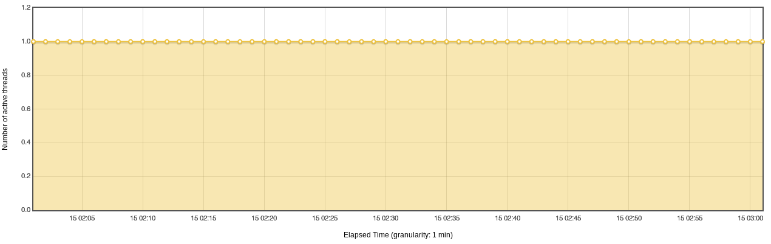
Пояснение: Нагрузка подавалась равномерно в 1 поток.

Общий RPS
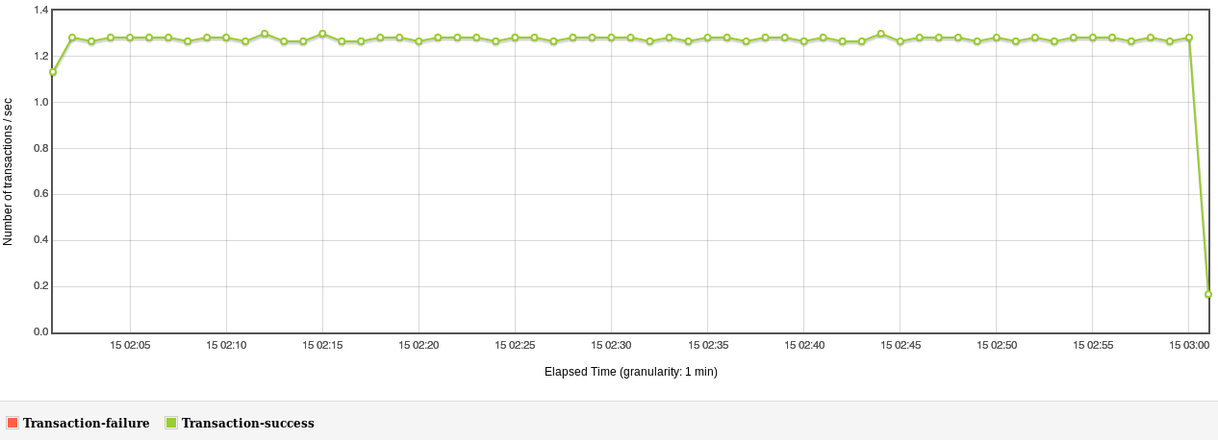
Пояснение: Производительность во время теста равномерная.

RPS по запросам

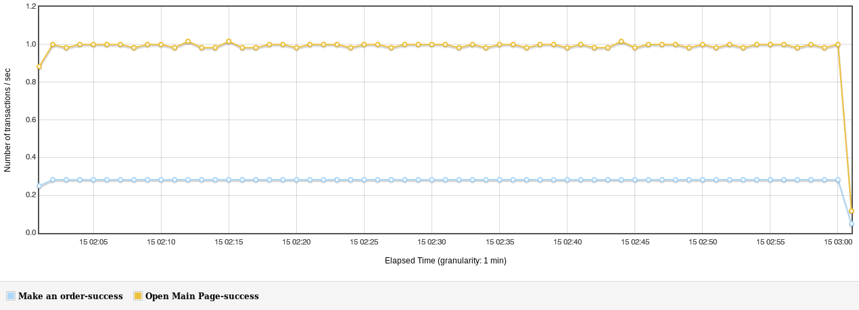
Пояснение: Количество запросов соответствует профилю подаваемой нагрузки.

Времена отклика по операциям

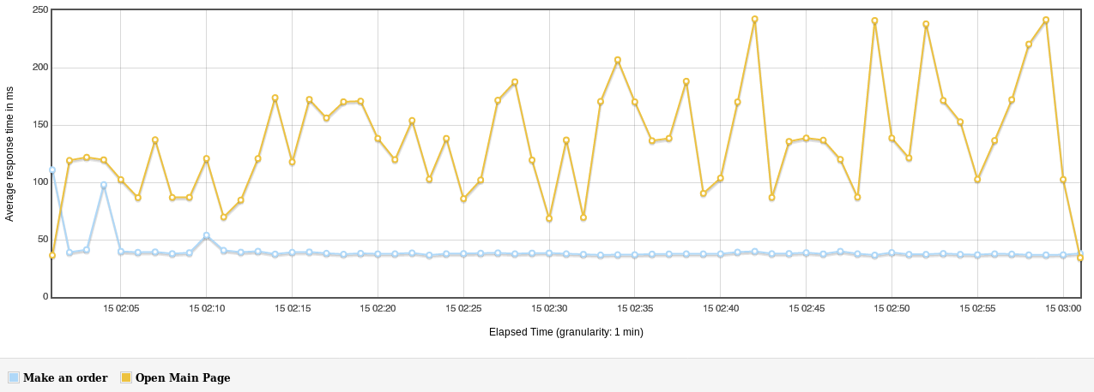
Пояснение: Времена отклика за время теста не превышали 1 сек.

Процент ошибок за время теста - 0%

3. Сценарий 3 - Быстрый поиск максимума

Заключение

Результаты теста:
Нагрузка в течении теста подавалась ступенчато, до достижения 18000 rpm = 300 rps по всем запросам профиля. Деградация производительности не выявлена.

Профиль нагрузки
Операция | Целевой RPS | Ожидаемый RPS
Open Main Page | 60 rpm / 1 rps | 9000 rpm / 150 rps
Make an order | 60 rpm / 1 rps | 9000 rpm / 150 rps
Total | 120 rpm / 2 rps | 18000 rpm / 300 rps

Графики Jmeter:

Количество потоков
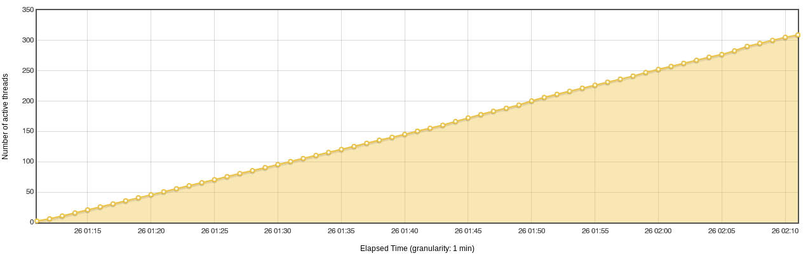
Пояснение: Количество потоков определялось автоматически в расчете на RPS и достигло в конце теста 309 потока.

Общий RPS
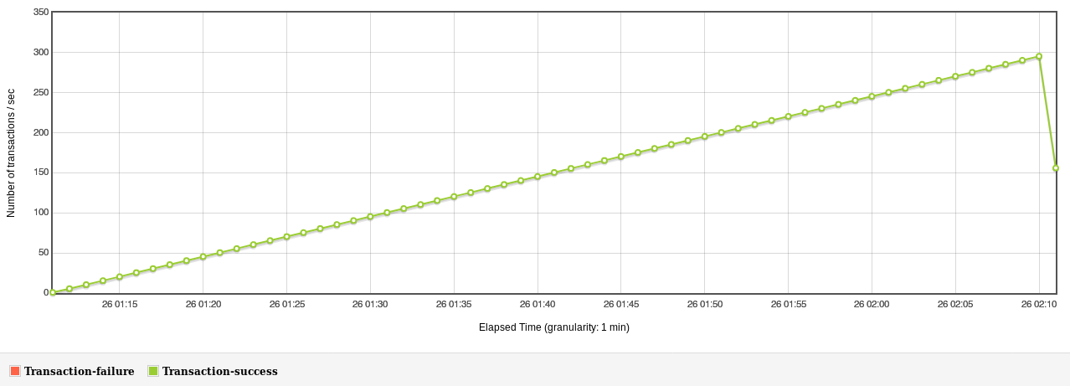
Пояснение: Производительность во время теста увеличивалась на 75 rpm каждые 15 секунд до 18000 rpm.

RPS по запросам

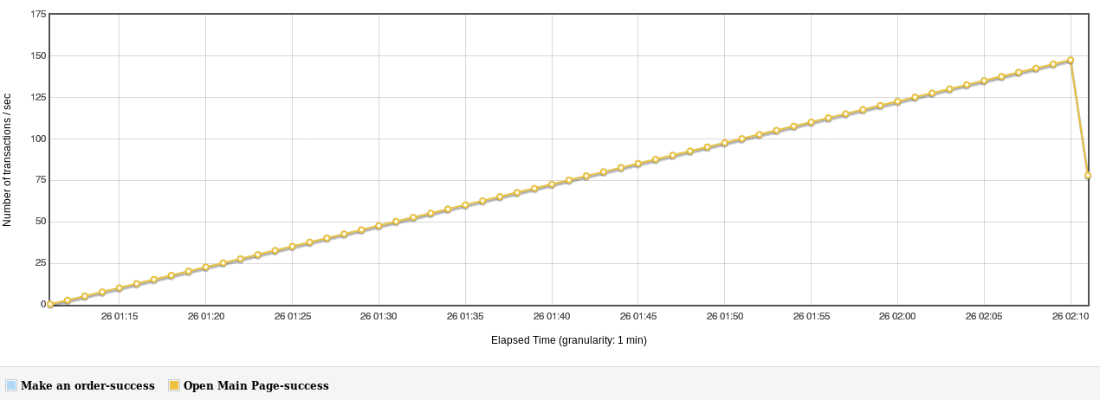
Пояснение: Количество запросов соответствует профилю подаваемой нагрузки. Производительность во время теста увеличивалась на 37,5 rpm каждые 15 секунд до 9000 rpm по каждому запросу.

Времена отклика по операциям

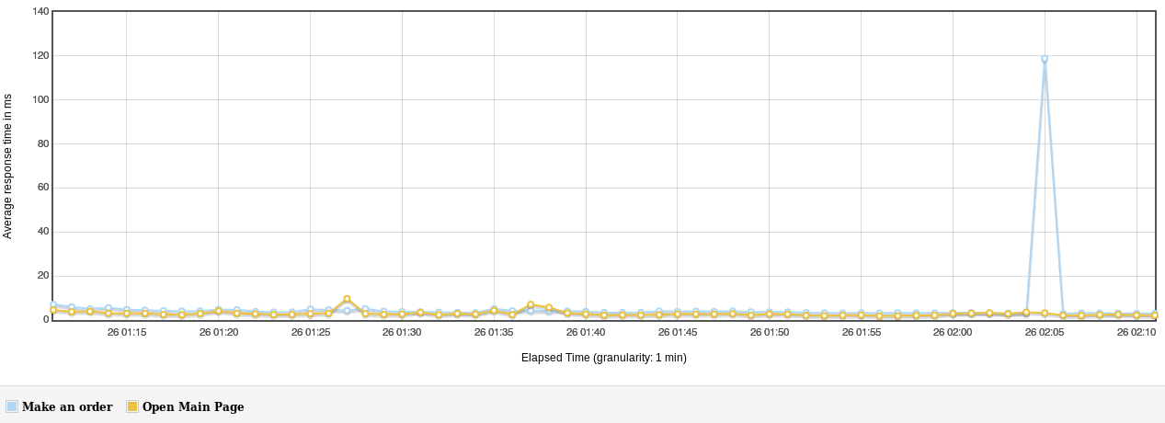
Пояснение: Времена отклика за время теста не превышали 1 сек.

4. Сценарий 3 - Поиск максимума

Заключение

Результаты теста:
Так как дестабилизация производительности и рост времени отклика начали проявляться на четвертой ступени, за предполагаемый максимум принята третья ступень, которой соответствует производительность 240 rps по всем запросам профиля.

Профиль нагрузки
Операция | Целевой RPS | Ожидаемый RPS
Open Main Page | 60 rpm / 1 rps | 9000 rpm / 150 rps
Make an order | 60 rpm / 1 rps | 9000 rpm / 150 rps
Total | 120 rpm / 2 rps | 18000 rpm / 300 rps

Графики Jmeter:

Количество потоков
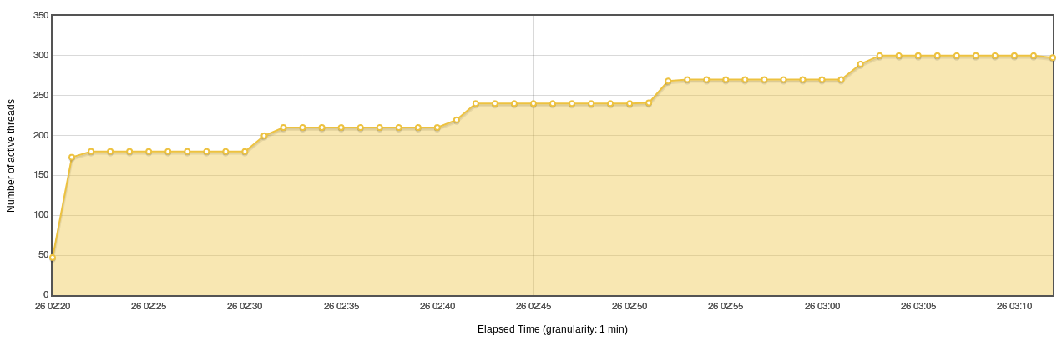
Пояснение: Количество потоков изменялось с 180 до 300 на 30 потоков каждые 10 минут.

Общий RPS
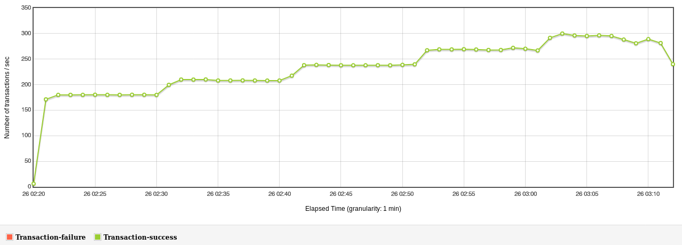
Пояснение: Производительность во время теста увеличивалась с 180 rps до 300 rps на 30 rps каждые 10 минут. При достижении 270 rps, что соответствует четвертой ступени, начала наблюдаться дестабилизация производительности.

RPS по запросам

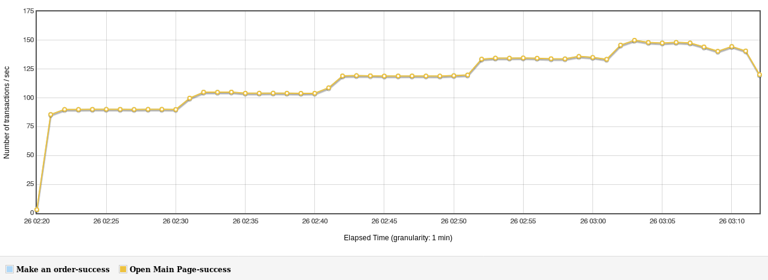
Пояснение: Количество запросов соответствует профилю подаваемой нагрузки. Начало дестабилизации производительности и количество ошибок одинаковы по времени для всех запросов.

Времена отклика по операциям

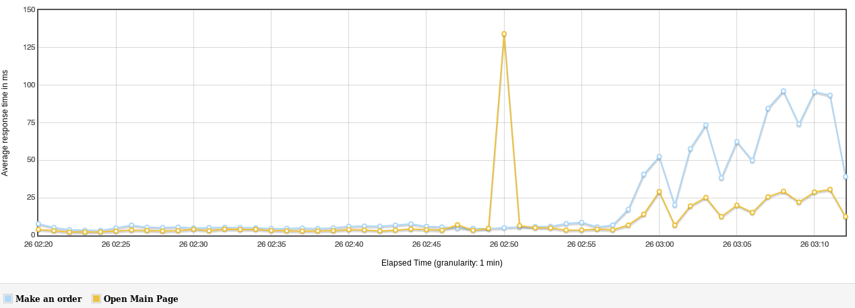
Пояснение: Времена отклика за время теста не превышали 1 сек. Во время работы четвертой ступени, начался рост времени отклика.

5. Сценарий 3 - Подтверждение максимума

Заключение

Результаты теста:
Максимальная производительность подтверждена на 230 rps по всем операциям, что составляет 13800 rpm или ~115 rps на каждую операцию.

Профиль нагрузки
Операция | Целевой RPS | Ожидаемый RPS
Open Main Page | 60 rpm / 1 rps | 9000 rpm / 150 rps
Make an order | 60 rpm / 1 rps | 9000 rpm / 150 rps
Total | 120 rpm / 2 rps | 18000 rpm / 300 rps

Графики Jmeter:

Количество потоков
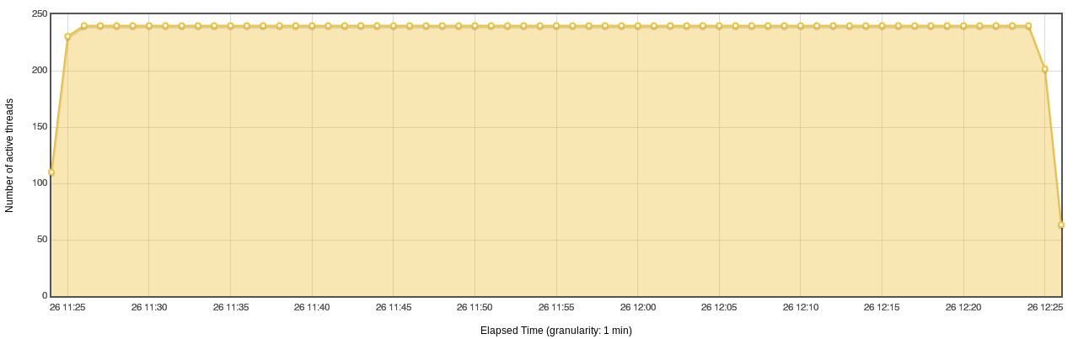
Пояснение: Нагрузка подавалась равномерно в 240 потоков.

Общий RPS
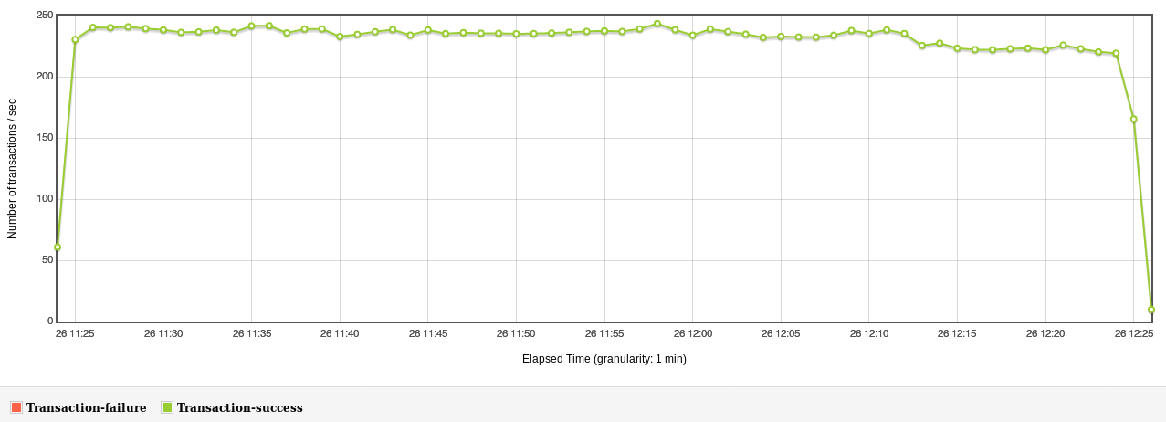
Пояснение: Производительность во время теста стабильна и составляет в среднем 230 rps с небольшой просадкой в конце теста, что соответствует ~13800 rpm.

RPS по запросам

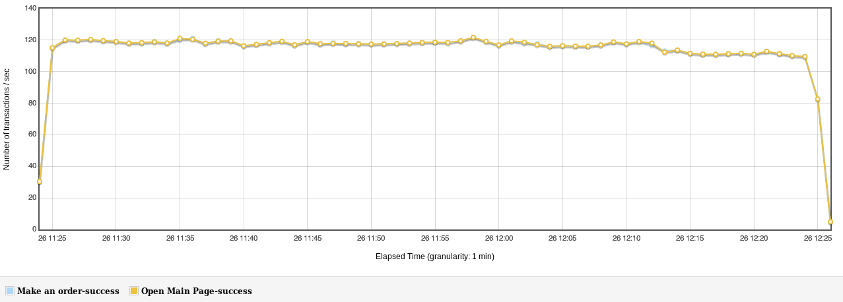
Пояснение: Количество запросов соответствует профилю подаваемой нагрузки.

Времена отклика по операциям

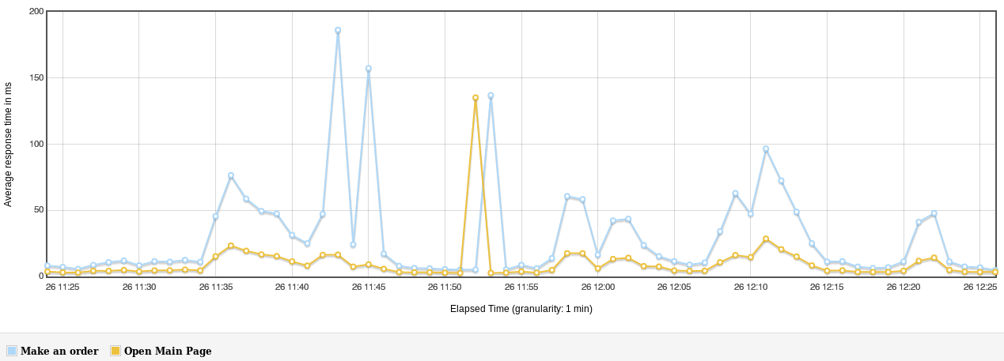
Пояснение: Времена отклика за время теста не превышали 1 сек.

Процент ошибок за время теста - 0%

6. Сценарий 4 - Надежность

Заключение

Результаты теста:
Сайт может открываться с интенсивностью 100 раз в минуту в течение 4-х часов.

Профиль нагрузки
Операция | Целевой RPS
Open Main Page | 100 rpm / 1,67 rps
Total | 100 rpm / 1,67 rps

Графики Jmeter:

Количество потоков
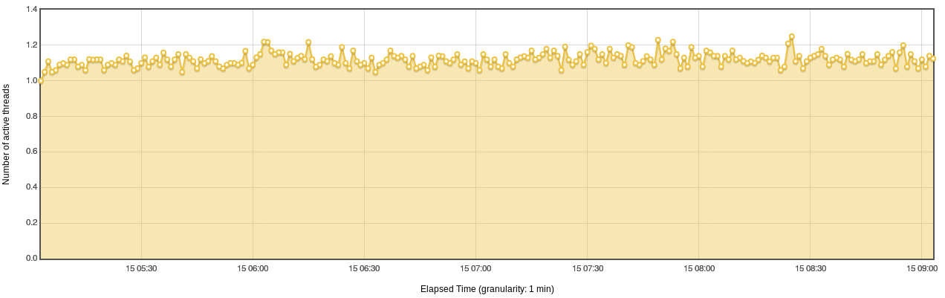
Пояснение: Количество потоков определялось автоматически в расчете на RPS.

Общий RPS
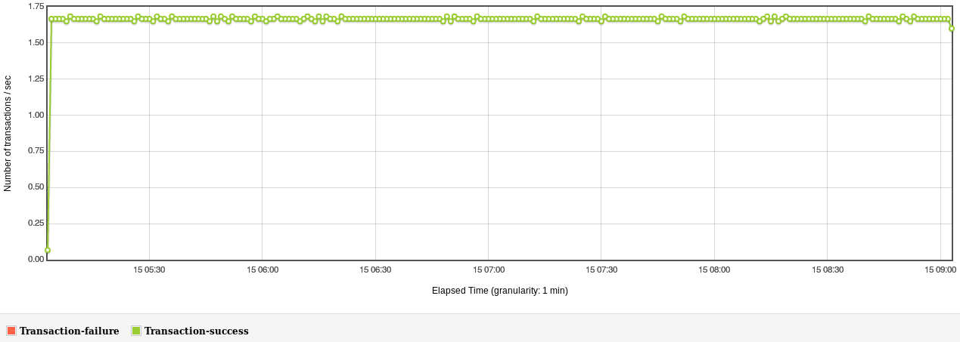
Пояснение: Производительность во время теста равномерная.

RPS по запросам

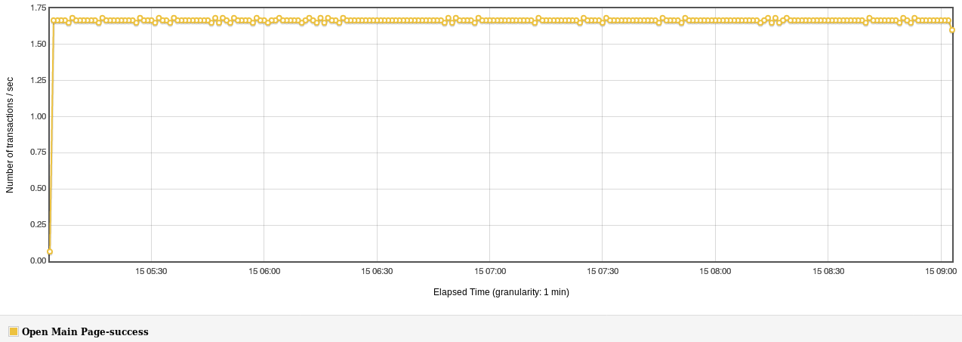
Пояснение: Количество запросов соответствует профилю подаваемой нагрузки.

Времена отклика по операциям

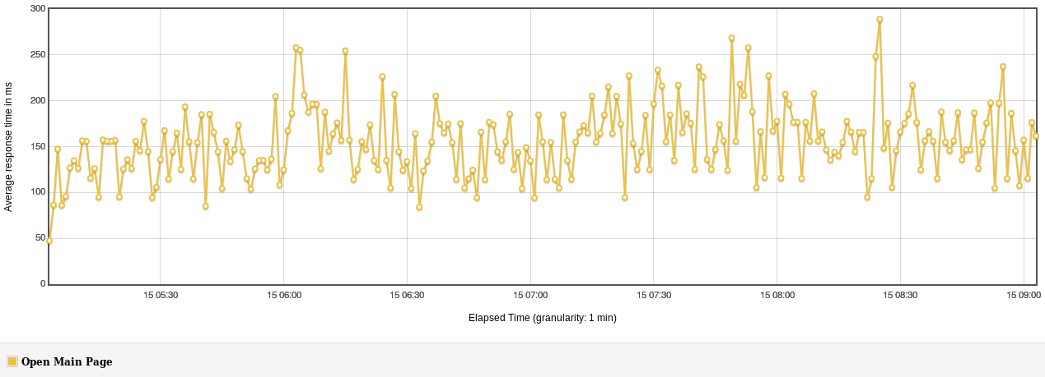
Пояснение: Времена отклика за время теста не превышали 1 сек.

Процент ошибок за время теста - 0%

